お子様カード（問診票）【第48回日本分子生物学会年会】
※よりよい保育のために、お手数ですが､下記の事項についてご記入ください。
ご利用日時： 2025年 12月 日（ ） ： ～ ：
12月 日（ ） ： ～ ：
12月 日（ ） ： ～ ：
お弁当の注文（ご注文される場合はカッコ内に個数をご記入ください。）
12/3 （ ）個、 12/4 （ ）個、 12/5 （ ）個
ふりがな
所属先 保護者氏名 様
当日の緊急連絡先：お名前： 様（お子様との続柄 ）
携帯電話番号： ― ―
ふりがな
お子様氏名 愛称 男・女
生年月日： 西暦 年 月 日 （ 歳 ヶ月）
留意すべき体質：なし
あり（脱臼・喘息・アレルギー( )・ 憤怒けいれん・その他（ ）
当日の健康状態：良好・普通・風邪気味・その他( )
※当日、スタッフが確認致します。
食事・飲み物・おやつが含まれる場合には、ご用意いただけます内容をご記入ください。
（必ずお名前の記入をお願いします）
特に留意することがございましたら必ずお書きください。
※ご記入頂けない場合はお預かり出来ない事もあります。
※3歳以下のお子様につきましては、以下のご記入をお願いいたします。
生活習慣について 食事： 母乳 ミルク 離乳食 普通食
排泄： おむつ使用 トレーニング中 自立
本日の排便： 有・無
Q.眠い時の癖はありますか。 | Q.どうしたら寝ますか。
Q.好きな遊びは何ですか。 | Q.どうしたら、泣き止みますか。
当日のお子様のご様子（保育スタッフが当日のお子様のご様子を記入させていただきます）
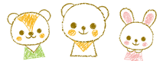
※ 飲食物・おむつ・タオル・着替えなどお持ちください。その際はご記名の上、ご持参ください。
※ ご記入いただきました個人情報は、今回のシッティングについてのみ利用し、他の目的で利用することは一切ございません。
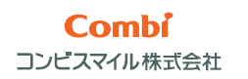
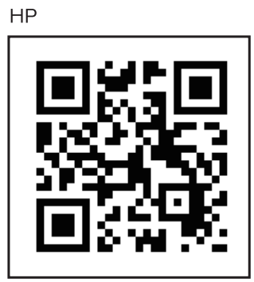
〒111-0041 東京都台東区元浅草2-6-7-２Ｆ
ＴＥＬ03-6231-6382 ＦＡＸ03-6860-1177
https:// www.combismile.co.jp /
公益社団法人全国保育サービス協会 正会員

